화학사고예방관리계획서 주민홍보

2022.09.15

에어리퀴드코리아 주식회사
머 리 말

오늘날 현대인은 화학물질 사용이 필수 불가결한 것으로서 인간이 이용하고 있는 화학물질은 약1,000만종에 이르며 이 중 약10만여 종이 유해화학물질로 알려져 있고 국내 유통되는 화학물질 수는 약44,000여종이 있습니다.
여수국가산업단 입주업체 대부분의 경우 화학물질을 주원료로 한 제품을 생산하고 또한 주변에 마을이 산재해 있는 특수성 때문에 환경․안전사고에 대한 철저한 예방과 방제가 중요시 여겨지고 있습니다.
이에 화학물질관리법 제23조의3 및 같은법 시행규칙 제19조의4에 따라 여수산단 사업장에서 취급하는 유해화학물질 정보와 화학사고 발생시 행동 요령 등을 지역주민에게 사전에 알려주는 것을 목적으로 여러분께 이 자료를 제공하여 드립니다.

에어리퀴드 코리아는 1996년 부터 국내 주요 산업분야(석유화학, 정유, 철강, 전자산업 등)의 성장에 필요한 산업용 가스를 생산 및 유통하고, 관련 서비스를 제공해 오고 있습니다. 또한 한국 수소경제 발전의 초석을 다진 핵심 기여자로서 미래 친환경 에너지 사업의 토대를 마련하고자 노력하고 있습니다.

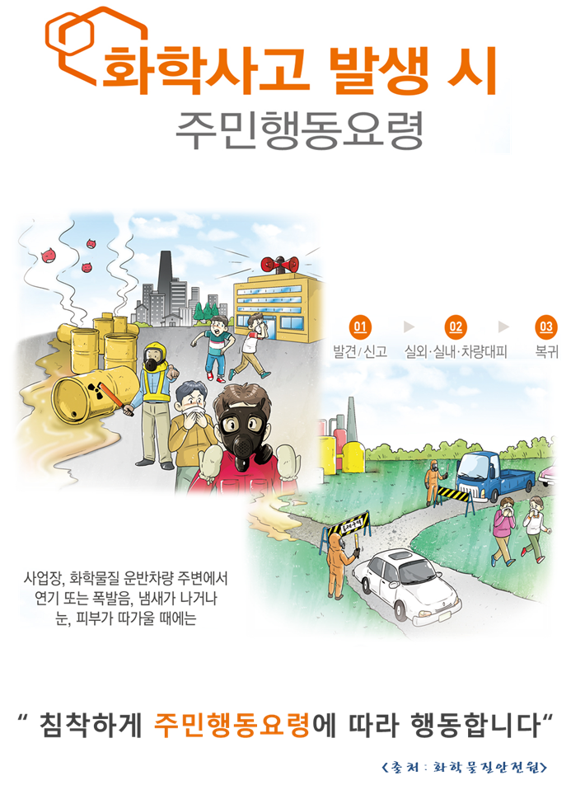

행동요령 1. 발견/신고
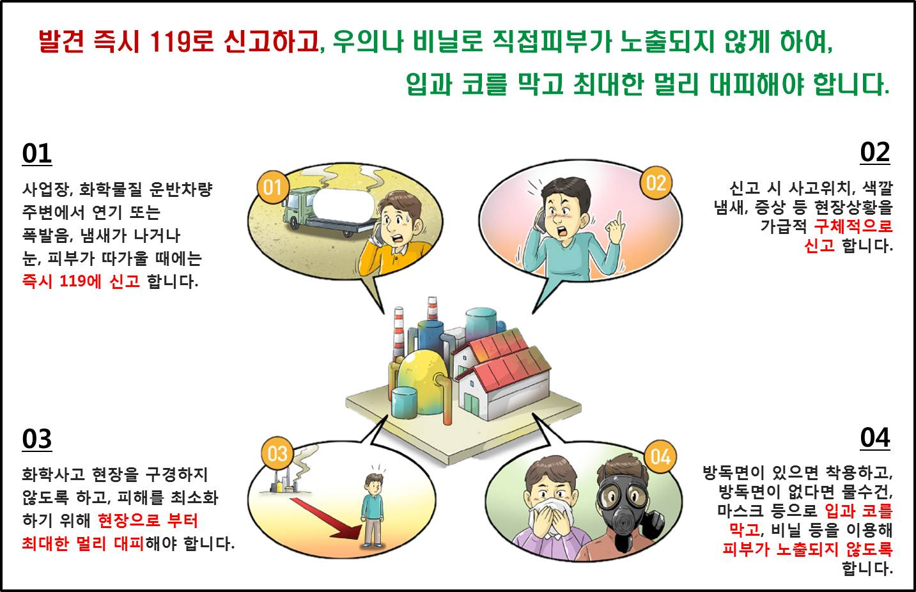

행동요령 2. 실외대피 방법(1)
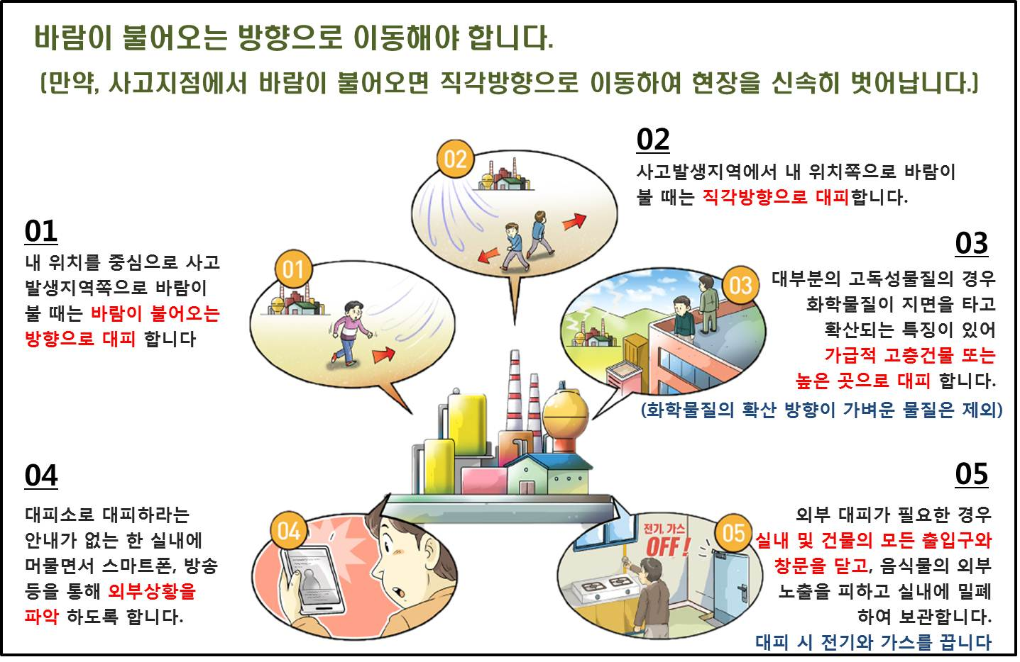

행동요령 2. 실내대피 방법(2)
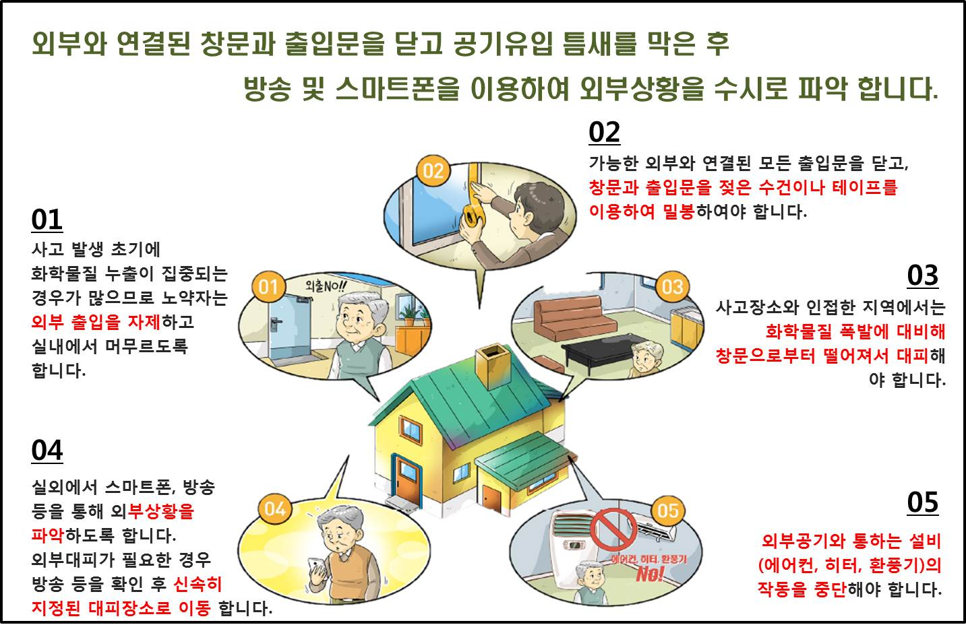

행동요령 2. 차량대피 방법(3)
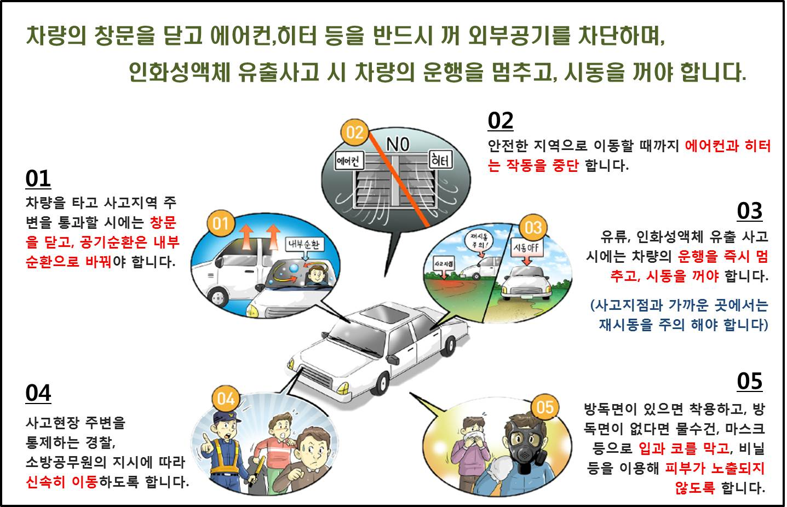

행동요령 3. 복귀
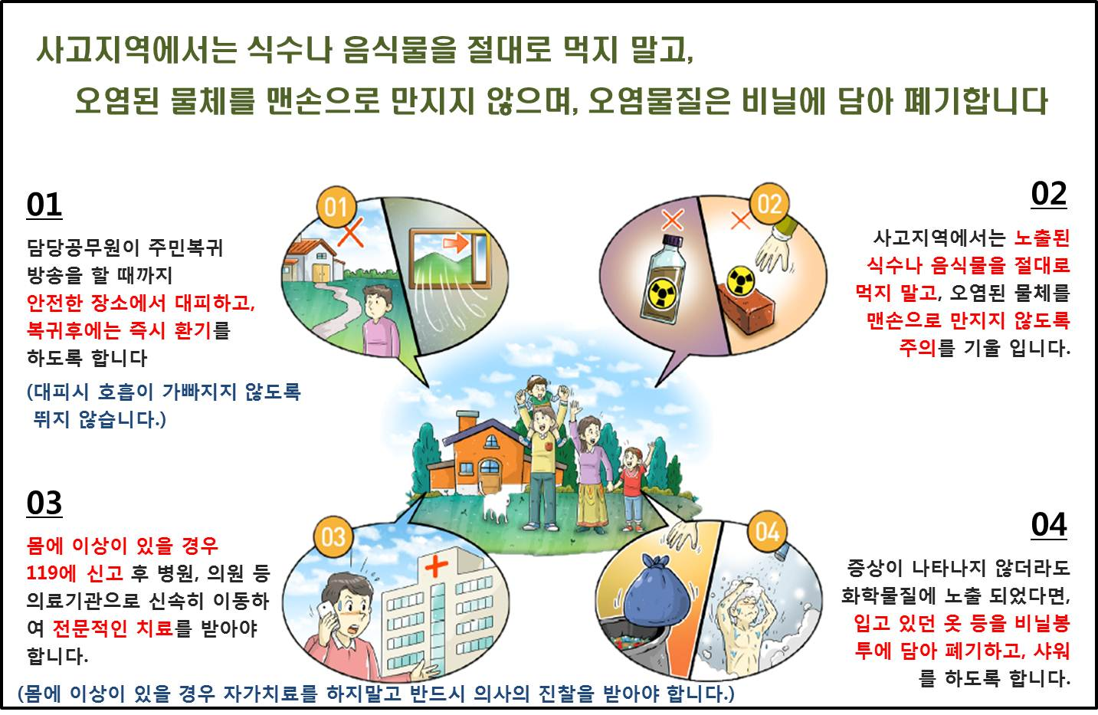

2. 유해화학물질 취급 및 방재장비 보유 현황
- 유해화학물질 취급현황
일산화 탄소 : 원유처럼 고객사의 원료로 사용됩니다.
염산(35%) : 순수 공정수 생산을 위해 사용합니다.

- 방재장비 보유 현황
- 화재진압용
  - 소방차, 물분무설비, 포소화설비 옥외소화전, 분말소화기, CO2 소화기

- 누출확산 방지용
  - 오일흡착포 10 박스 소석회 : 400 kg 누출봉쇄장비 1개

- 인체 보호용
  - 양압식공기호흡 , 방독마스크, 보안면, 화학물질용보호복, 안전장화

3. 사업장 및 유관기관 비상연락망
- 비상 연락처
에어리퀴드코리아 주식회사 화치동공장 여수시 여수산단2로 263
대표전화 690-9720 (24시간)
에어리퀴드코리아 주식회사 적량동공장 여수시 여수산단로 918
대표전화 688-0832(24시간)

- 유관기관 비상연락처
기 관 명 |  | 연 락 처
소방서 | 긴급구조 및 화재신고 | 119
소방서 | 여수소방서 | 680-0900
소방서 | 여수소방서 평여119센터 | 691-0119
소방서 | 여수소방서 화학구조대 | 691-6119
유관기관 | 여수화학재난합동방재센터 | 690-1633
유관기관 | 영산강유역환경청 화학안전관리단 | 062-410-5231
유관기관 | 전라남도 동부지역본부 | 286-7825
유관기관 | 여수시청 통합콜 | 1899-2012
유관기관 | 여수시청 재난안전과 | 659-5400
유관기관 | 여수시 산단환경관리사업소 | 659-2812
유관기관 | 한국가스안전공사 여수지사 | 682-0019
유관기관 | 한국전기안전공사 여수지사 | 989-3200
유관기관 | 안전보건공단 전남동부지사 | 689-4900
유관기관 | 고용노동부 여수지청 | 650-0137
주민센터 | 여수시 소라면사무소 | 659-1060
주민센터 | 여수시 율촌면사무소 | 659-1647
주민센터 | 여수시 주삼동 주민센터 | 659-1667
주민센터 | 여수시 삼일동 주민센터 | 659-1111
주민센터 | 여수시 묘도동 주민센터 | 659-1686
주민센터 | 여수시 여천동 주민센터 | 659-1622
병원 | 여천 전남병원 | 690-6000
병원 | 여수 제일병원 | 689-8114
병원 | 여수 한국병원 | 653-2000

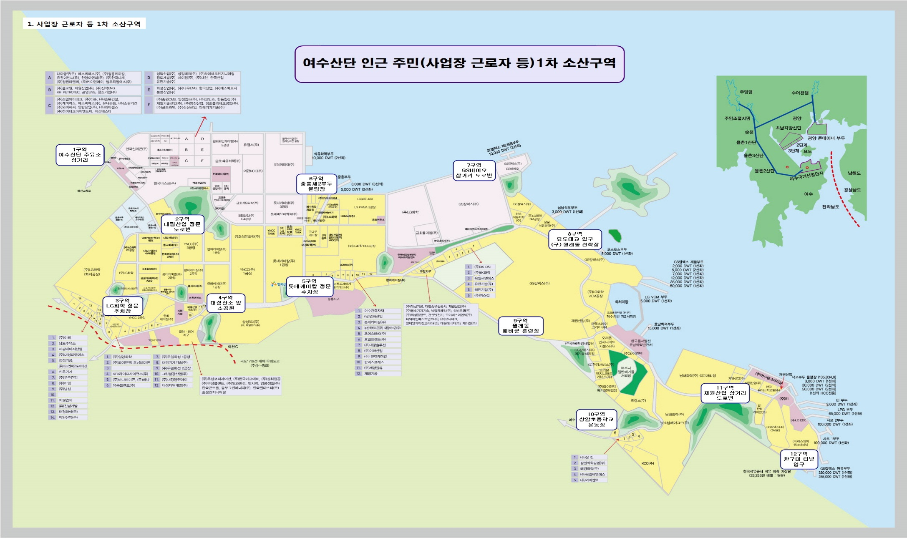
산단 인근주민(사업장 근로자 등) 대피계획

여수시 지역별 주민 대피계획
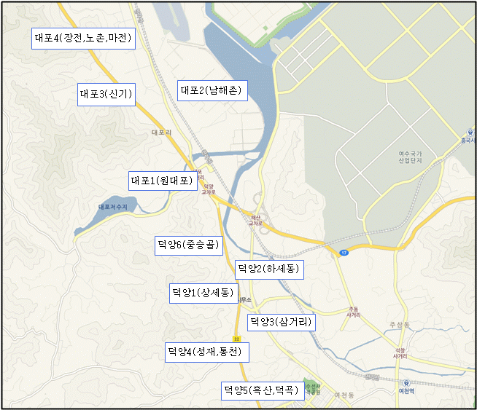
□ 지역명 : 소라면(659-1060)

리통명 | 집합장소 |  | 대피장소 | 수용가능 | 주 소
덕양1 | 소라초교앞 |  | 대피장소 | 인원(명) | 주 소
덕양2 | 덕양시장 |  | 쌍봉초등학교(690-4520) | 575 | 여수시 흥국로 47(학동)
덕양3 | 면사무소앞 |  | 시전초등학교(691-0789) | 3,288 | 여수시 망마로 82-17(신기동)
덕양4 | 통천삼거리 정류장 |  | 신기초등학교(686-9283) | 3,841 | 여수시 체육공원길 24(신기동)
덕양5 | 덕산청년회 앞 |  | 여도초등학교(690-3200) | 3,366 | 여수시 상암로 7(봉계동)
덕양6 | 중승골 정류장 |  | 여천초등학교(690-1890) | 961 | 여수시 주동1길 30(주삼동)
대포1 | 1구리사무소앞
대포2 | 원대포 정류장
대포3 | 신기 정류장
대포4 | 장전 정류장
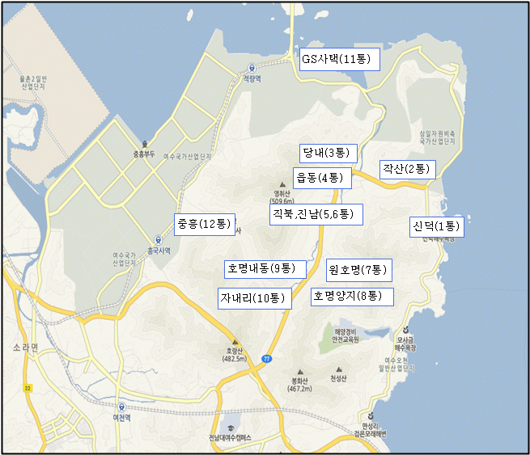
- 지역명 : 삼일동(659-1667)
리통명 | 집합장소 |  | 대피장소 | 수용가능 | 주 소
신덕(1통) | 버스 종점 |  | 대피장소 | 인원(명) | 주 소
작산(2통) | 작양 정류장 |  | 쌍봉초등학교(690-4520) | 575 | 여수시 흥국로 47(학동)
당내(3통) | 당내 정류장 |  | 시전초등학교(691-0789) | 3,288 | 여수시 망마로 82-17(신기동)
읍동(4통) | 읍동 정류장 |  | 신기초등학교(686-9283) | 3,841 | 여수시 체육공원길 24(신기동)
진북(5통) | 진북 정류장 |  | 여도초등학교(690-3200) | 3,366 | 여수시 상암로 7(봉계동)
진남(6통) | 진남 정류장 |  | 여천초등학교(690-1890) | 961 | 여수시 주동1길 30(주삼동)
원호명(7통) | 원호명 정류장
호명양지(8통) | 호명양지 정류장
호명내동(9통) | 호명내동 정류장
자내리(10통) | 자내리 정류장
GS사택(11통) | GS사택
중흥(12통) | 개인대피(흥국사)

